

722-1/2018-131

**KARIERNI CENTRI UNIVERZE V LJUBLJANI**

**vabimo na delavnico**

**CV KLINIKA**

**KDAJ:** sreda, 28.9.2016

**URA:** 15.00-17.00

**KJE:** FDV, predavalnica 15

**KARIERNI CENTRI UNIVERZE V LJUBLJANI**

**KAKO PRIPRAVITI UČINKOVIT CV?**

**MOTIVACIJSKO PISMO: KAJ JE TO?**

**SODOBNE MOŽNOSTI PISNE SAMOPREDSTAVITVE**

**Želite biti obveščen/a?**

Prijavite se na naše novičke, pišite na [kc@uni-lj.si](mailto:kc@uni-lj.si)!

Spletna stran: [www.kc.uni-lj.si](https://www.uni-lj.si/karierni_centri/predstavitev_za_studente/studenti/)

Facebook: [Karierni centri UL](https://www.facebook.com/KarierniCentriUL/)

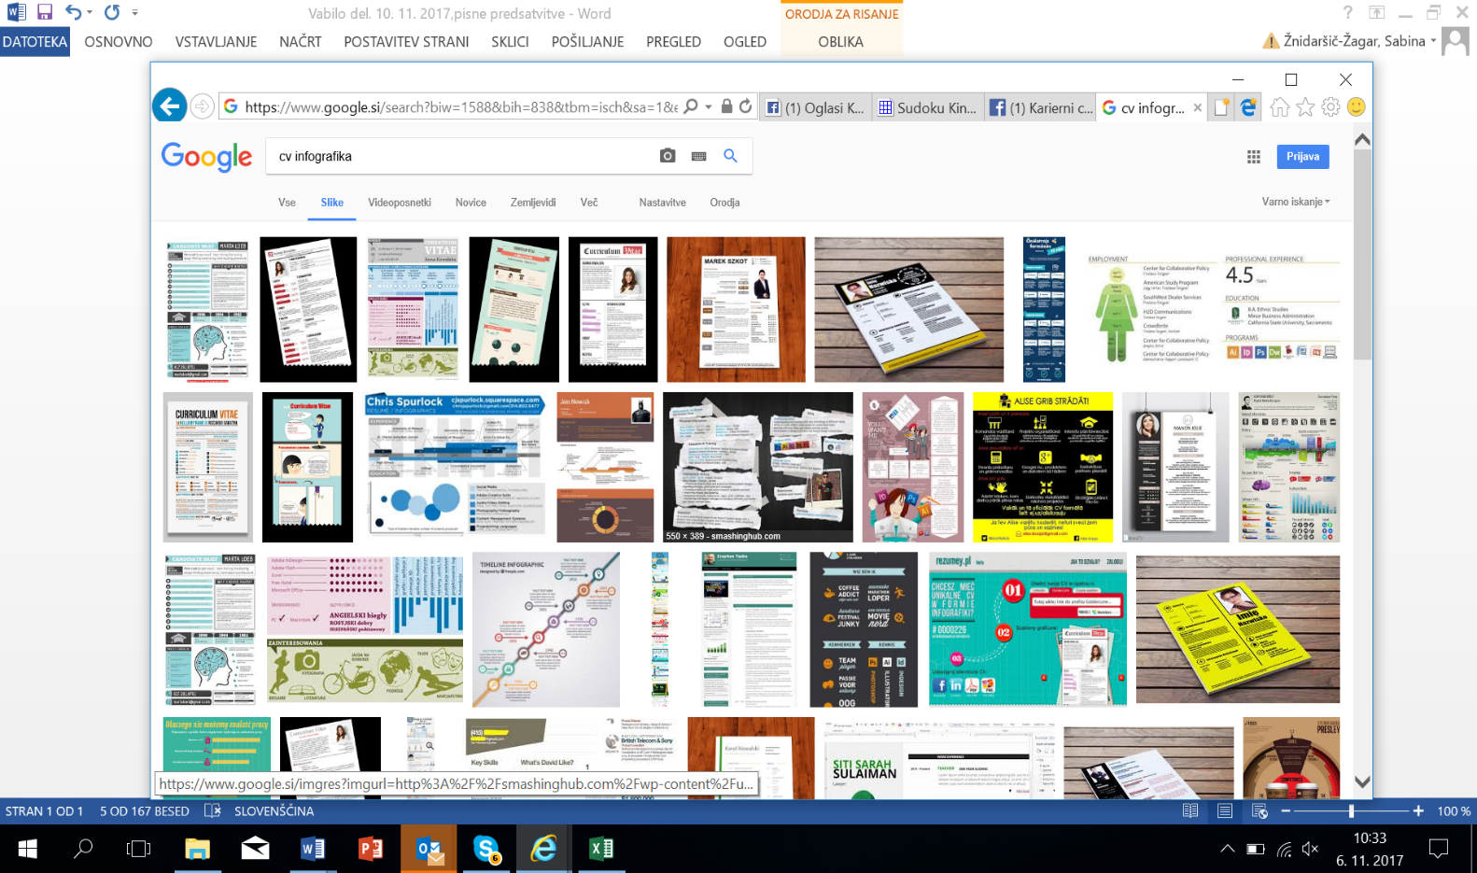

[**PRIJAVITE SE TUKAJ**](https://prijava.uni-lj.si/KC_Prijava/Lists/SplosnaPrijava2018_Udelezenci/NewForm.aspx?iID=130&Source=https%3a%2f%2fprijava.uni-lj.si%2fKC_Prijava%2f_layouts%2f15%2fXnet.SP.UniLJ%2fRP.aspx%3fiID%3d130%26ListId%3da877742c-17a0-460a-b703-21faff4a4337)

Na delavnici boste spoznavali:

* **osnovne smernice za pripravi učinkovitega cv-ja za izbranega naslovnika, delodajalca,**
* **kaj je to motivacijsko pismo in kako ga sestaviti,**
* **kakšne možnosti samopredstavitve nam ponujajo sodobna orodja: spletna stran, spletna omrežja…**
* **kaj je to karierni portfolio in kako ga voditi.**

**PO DELAVNICI, med 18.00 in 19.00 uro, BO POTEKALA CV-KLINIKA S PREGLEDOM VAŠEGA CV-JA IN NASVETI ZA NADGRADITEV.**

**NA DELAVNICO PRINESTITE SVOJ CV!**

**PO DELAVNICI BO POTEKALA CV-KLINIKA: PREGLED IN KOMENTAR VAŠEGA CV-ja**

**PISNE PREDSTAVITVE**

**KJE**

**UL Filozofska fakulteta**

**Predavalnica Rimljanka**

[**vhod Rimska cesta 11**](https://www.google.si/maps/place/Dm+Drogerie+Markt+trgovsko+podjetje+d.o.o.,+poslovna+enota+Ljubljana,+rimska+Cesta+14/@46.0474686,14.5003373,3a,75y,180h,98.56t/data=!3m6!1e1!3m4!1sSNc1t2mYSyQsHVg_Z590Qg!2e0!7i13312!8i6656!4m8!1m2!2m1!1srimska+cesta!3m4!1s0x47652d66f38abce5:0xfb0ef0d07b604448!8m2!3d46.0476031!4d14.4998023)

**KDAJ**

19. 2. 2019

od 15.00 do 18.00

**KONTAKT ZA VEČ INFORMACIJ**

**dr. Sabina Žnidaršič Žagar**

sabina.znidarsic-zagar@uni-lj.si

030 641 640

**KOMPAS NA VAŠI KARIERNI POTI**